年产2.5万吨木薯淀粉的流化床干燥器设计

学院： 生物环境与工程学院

专业： 食品质量与安全

班级： 食安231班

姓名： 孙丽晶

学号： 202306320121

完成日期： 2026年4月22日
摘要：
本设计针对“年产2.5万吨木薯淀粉的工业化干燥”需求，选用“卧式多室流化床干燥器”完成湿淀粉的连续干燥作业。设计严格按照化工原理课程设计规范，完成物料衡算、热量衡算、干燥器工艺尺寸计算、布气装置、溢流堰、分隔板等结构设计，并完成风机、旋风分离器、星形加料器等附属设备选型。设计结果满足生产能力、产品湿含量、能耗及环保排放要求，结构合理、运行稳定、经济可行。
关键词：木薯淀粉；流化床干燥器；物料衡算；热量衡算；工艺设计
目录
第一章概述 4
设计计算 10
第三章 干燥器工艺尺寸设计 15
第四章 附属设备的设计与选型 21
设计结果列表 25
参考资料： 27
附录 28

第一章概述

1.1流化床干燥器简介
流化床干燥是利用上升气流使固体颗粒悬浮运动，形成流态化床层，气固两相充分接触、快速传热传质的干燥设备。具有床层温度均匀、传热系数大、结构简单、操作方便、可连续/间歇操作等优点，广泛应用于食品、化工、轻工等颗粒物料干燥。
1.2 设备选型依据
木薯淀粉为热敏性颗粒物料，粒径0.4 mm，要求连续生产、干燥均匀、停留时间可调。综合对比后选用卧式多室流化床干燥器，其高度低、返混小、操作稳定，适合大规模连续干燥。
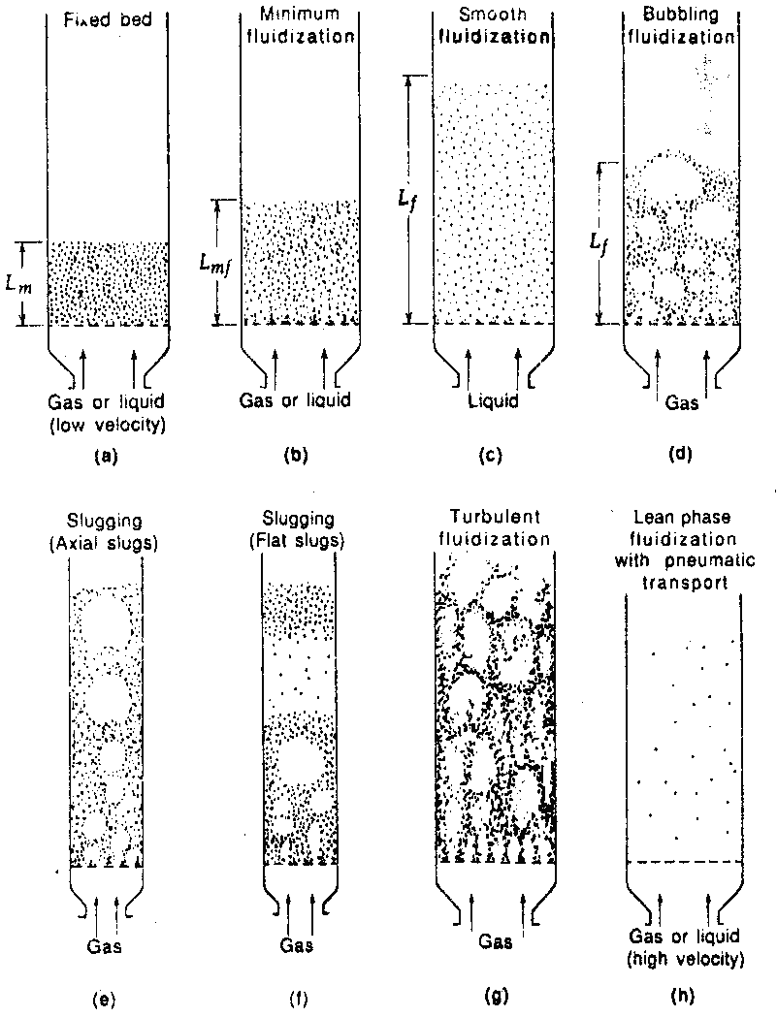
图1 流态化现象图
空气流速和床内压降的关系为：
Velocity
Pressure drop
Fixed
Fluidized
A
D
B
C
E
U_{mf}
图2 空气流速和床内压降关系图
空气流速和床层高度的关系为：
Velocity
Height 0f bed
Fixed
Fluidized
A
D
B
C
E
U_{mf}
流化床的操作范围：umf ~ut
图3 空气流速和床层高度关系图
- 流化床干燥器的特征

一、优点
- 床层温度均匀，传热传质强度高
体积传热系数大（2300~7000 W/m³・℃），气固接触充分，干燥速率快，生产能力大。
- 温度易控，适合热敏性物料
物料受热时间短、床层温度均匀，可避免局部过热，适合木薯淀粉这类热敏性物料干燥。
- 物料停留时间可灵活调节
能根据干燥难易程度控制停留时间，适用于要求湿含量较低的物料。
- 设备结构简单，造价低
可动部件少，制造、安装、操作与维修方便，运行成本低。
5.操作方式灵活
既可连续操作，也可间歇操作，适应不同生产规模需求。

二、缺点
- 物料返混较严重
单级连续流化床中，物料停留时间不均，可能出现未干物料随产品排出。
- 不适用于易黏结、易结块物料
高湿含量或黏性物料易粘壁、堵床，影响稳定运行。
- 对颗粒粒度有一定要求
一般适用粒径 30 μm～6 mm，过细易被带走，过粗难以流化。
- 粉尘夹带较多，回收要求高
干燥后废气含尘，需配置高效分离器，否则污染环境且造成物料损失。
- 对产品外观要求高的物料不适用
颗粒间碰撞磨损可能影响产品光洁度与形态。
3）流化床干燥器的形式
流化床干燥器常用形式主要分为以下三类，本设计根据木薯淀粉特性选用卧式多室流化床干燥器。
- 单层圆筒形流化床干燥器
结构最简单，适用于表面水分干燥、处理量大的场合。但物料停留时间不均，热效率偏低，多用于初步干燥。
- 多层圆筒形流化床干燥器
气固逆向流动，热利用率高，干燥均匀，适合干燥要求严格、湿含量低的物料。但设备高度大、结构复杂、操作控制难度高、阻力大。
- 卧式多室流化床干燥器
沿水平方向分隔为多个小室，物料逐室流动，返混小、干燥均匀、停留时间分布好。设备高度低、结构简单、操作稳定、阻力小，对颗粒、粉状、热敏性物料适应性强，是工业上应用最广泛的形式。
4）干燥器选形时应考虑的因素
1. 物料的性质与干燥特性
包括物料形态、粒度分布、密度、黏附性、热敏性、变形与开裂倾向，以及水分结合方式，直接决定干燥温度、停留时间与设备形式。
2.生产能力与产品质量要求
根据处理量选择连续或间歇操作；对产品湿含量均匀性、卫生性、外观等要求，决定设备结构与级数。
3.湿物料初始湿含量与脱水方式
高湿含量物料应先机械脱水，降低干燥热负荷；湿含量波动大时，需选用操作弹性好、易调控的干燥器。
4.操作条件与劳动安全
要求操作简便、运行稳定、密闭性好、粉尘与废气易处理，改善劳动条件。
5.建厂地区外部条件
结合当地气象、热源、场地、供电供水等条件选型，做到因地制宜、经济合理。
6.投资与运行成本
在满足工艺前提下，优先选择结构简单、能耗低、维护方便、占地面积小的设备。
- 干燥原理
干燥是利用热能加热湿物料，使其中的湿分（通常为水分）汽化并被干燥介质带走，从而获得规定湿含量固体产品的单元操作。
在热力干燥过程中，两个连续阶段同时进行：
热量传递：热量由干燥介质传递到物料表面，再由表面传入物料内部，使湿分温度升高。
质量传递：物料内部的湿分向表面迁移，在物料表面汽化，进入干燥介质并被带走。
整个干燥速率由传热速率与传质速率中较慢的一步控制。流化床干燥以对流为主要传热方式，热空气既是加热介质，又是载湿介质，高温空气与颗粒充分接触，快速完成加热与脱水，使物料达到要求的湿含量。
- 物料的干燥特性
物料中的水分按结合状态可分为结合水分与非结合水分，干燥过程表现出明显的阶段性特征：
- 非结合水分
存在于物料表面、颗粒间隙中的水分，与物料结合力弱，蒸汽压等于同温度下水的饱和蒸汽压，极易去除，对应干燥过程的恒速干燥阶段。
- 结合水分
存在于物料细胞壁、毛细管内的水分，与物料结合力强，蒸汽压低于饱和蒸汽压，较难去除，对应干燥过程的降速干燥阶段。
- 临界湿含量
物料由恒速干燥转入降速干燥时的湿含量，是判断干燥控制步骤的关键参数。
- 平衡湿含量
在一定温度、湿度条件下，物料不能再被干燥的最低湿含量，为干燥过程的极限。
- 热敏性
木薯淀粉属于热敏性物料，温度过高易发黄、糊化、变质，因此需采用温和干燥温度、短停留时间的干燥方式，流化床干燥可很好满足这一要求。

1.2 设计方案简介
一、设计任务所要求的内容 （见附设计任务书）
二、主体设备的选择
计算管的高度与管径时所需的公式与参数，可由参考文献查得。具体计算见设计书。
来自气流干燥器的颗粒状物料用星形加料器加到干燥室的第一室，依次经过各室后，于67.5℃离开干燥器。湿空气由送风机送到翅片型空气加热器，升温到120℃后进入干燥器，经过与悬浮物料接触进行传热传质后温度温度降到了73℃。废气经旋风分离器净化后由抽风机排除至大气。空气加热器以400kPa的饱和水蒸气作热载体。
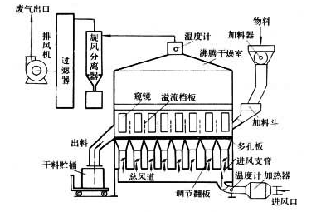
图4 干燥器主体设备图
三、辅助设备的选择 辅助设备在干燥中起着关键的作用。加料装置的选
择必须考虑到所加物料的湿度、颗粒的大小和物料的处理量，因此，综合考虑选择装置，可以用旋转式加料装置。风机和热风加热装置的选择稍微有点难，因为没有具体的数据可以选择使用，为了节省整个装置的成本，我们可以选择有同样功能的标准设备，此具体的风机没有，我们就可以选择稍大的现有的标准风机来代替。至于分离装置的，因为是要求达到环保的排放标准，必须选择能处理极小粒径的，例如，旋风分离器，其他离粒径在5 微米左右，排放出的颗粒基本达到要求，不需要再安装更好的布袋分离器，同时也可以节省成本。
四、整个装置的流程图见附录。风机提供出所需要的风量，经热风加热器到需要的温度后，送入主体设备并带着加入的物料往上走进行干燥过程。因为颗粒有自身的重量要往下运动，就与向上的热风形成逆流运动，加大了干燥的效果。运动流化床干燥装置，减少了干燥的时间和主体设备的高度。最后由分离设备分离器出需要的干物料，并排出难分离的颗粒。
五、具体的计算与装置的选择见下面的设计书。
- 设计计算
设计参数
被干燥物料：
颗粒密度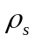=1400kg/m；堆积密度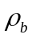=700kg/m3；绝干物料比热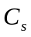=1.256kJ/kg℃；颗粒平均直径dm=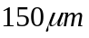；临界湿含量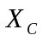=0.05；平衡湿含量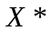≈0。要求物料从 ω₁=15%(湿基)，干燥至ω₂= 1% （湿基）    
物料进口温度θ₁ ⁼15℃
物料静床层高度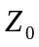为0.15m。
干燥装置热损失为有效传热量的15%。
干燥条件确定：
1.干燥介质——湿空气，根据成都的年平均气象条件，将空气进预热器温度定为16℃,相对湿度定为84%。
2.干燥介质进入干燥器温度=110℃。
3.物料进入干燥器温度：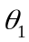=16℃
4.干燥介质离开干燥器的相对湿度和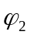和：对气流干燥器，一般要求较物料出口温度高10—30℃，或者较出口气体的绝热饱和温度（湿球温度）高20—50℃。
5.热源：饱和蒸汽，压力400kPa。

2.1 物料衡算
（1）小时干燥产品量
G₂ = (25000×1000) / (260×24) = 4006.41 kg/h
（2）湿基含水量换算为干基
X₁ = ω₁/(1−ω₁) = 0.3/0.7 = 0.4286 kg水/kg绝干料**
X₂ = ω₂/(1−ω₂) = 0.08/0.92 = 0.0870 kg水/kg绝干料
（3）绝干物料流量
Gc = G₂×(1−ω₂) = 4006.41×0.92 = 3685.90 kg/h
（4）水分蒸发量
W = Gc×(X₁−X₂) = 3685.90×(0.4286−0.0870) = 1254.73 kg/h

2.2空气和物料出口温度的确定
空气出口温度比出口处湿球温度要高出20—50℃，在这里取35℃。
2280
2250
2460
2370
2340
2310
2430
2400
2490
0
20
30
40
50
60
10
70
80
90
100
温度/℃
110
120
0.01
0.03
0.02
0.08
0.06
0.05
0.04
0.10
0.12
0.14
0.16
H
图5 湿空气的湿度-温度图
湿度/kg.(kg干空气)⁻¹
汽化潜热/kJ/kg)
1.35
0.95
0.85
0.75
1.05
1.25
1.15
汽化潜热对湿度
湿比热容对温度
饱和比体积对温度
湿比体积对温度 H=0.14
0.12
0.08
0.10
0.04
0.06
0.02
0.00
绝热饱和线
1.00
1.05
1.10
1.15
1.20
1.25
1.30
1. 35
湿比热容/kJ.(kgH₂O.℃)⁻¹
湿比体积/m³.(kg干空气)⁻¹
由t₁=110℃，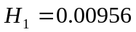查上页湿度图得：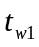=38.0℃
近似取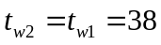℃，
则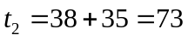℃
设物料离开干燥器的温度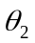，
因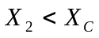,而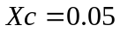
故可用公式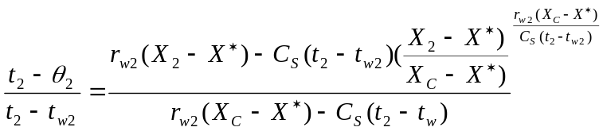
又因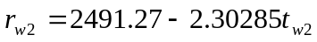
=2491.27-2.30285*38=2403.76kJ/kg
故代入数据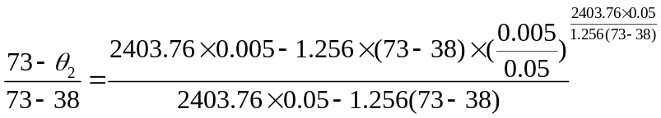
得到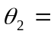62.2℃
则：
（1）水分汽化热量
r = 2404 kJ/kg
Q汽化 = W×r = 1254.73×2404 = 3015371 kJ/*
（2）物料升温热量
cₛ=1.256 kJ/(kg·℃)
cₘ = cₛ + 4.187X₂
Q物料 = Gc×cₘ×(θ₂−θ₁) = 59820 kJ/h
（3）热损失（取有效热量15%）
Q损 = 0.15×(Q汽化+Q物料) = 461280 kJ/h
（4）绝干空气用量
由热量衡算 L(I₁−I₂) = Q汽化+Q物料+Q损
解得：L ≈ 38500 kg干空气/h
（5）出口空气湿度
H₂ = H₁ + W/L = 0.01 + 1254.73/38500 = 0.0426 kg/kg

2.3干燥器的热量衡算
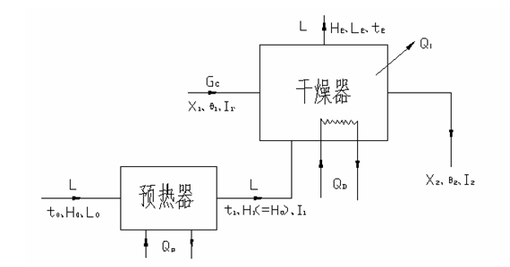
图6 干燥器热量衡算图
如图6所示，干燥器中不补充能量，故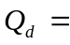0
干燥器中的热量衡算可表达为：
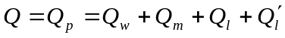 (b)
物理意义是气体冷却放出的热量Q用于三个方面：以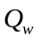气化湿分，以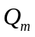加热物料，以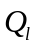补偿设备的热损失。
其中，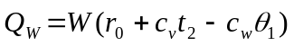
=488.70（2491.27+1.88473-4.18715)=1254003kJ/h=348.33kw
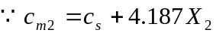
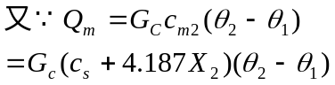
=3490.7(1.256+4.1870.01)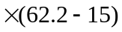=213838.4kJ/h=59.40kw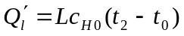
=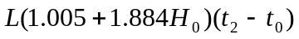
=(1.005+1.884*0.00956)(73-16)L
=58.31L kJ/h=0.0162L kW
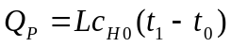
=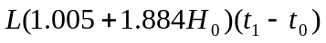
=(1.005+1.884*0.00956)(110-16)
=96.16L kJ/h=0.0267L kW
因为干燥器的热损失为有消耗热量的15%，
即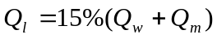
=0.15(348.33+59.40)=61.16kW
将上面各式代入(b)式，
即为0.0285L=348.33+59.40+0.0162L+61.16
解得L=17562.03kg绝干气/h
将L=17562.03代入(a)式
即为17562.03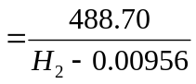,
解得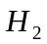=0.03738kg水/kg绝干气

2.4干燥器的热效率
许多资料和教科书上都是以直接用于干燥目的的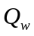来计算热效率
所以
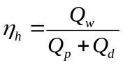，其中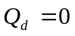
故干燥器的热效率为
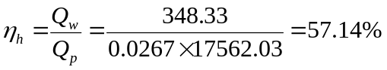
热效率处于流化床干燥常用范围（50%~65%），设计合理。

第三章 干燥器工艺尺寸设计

3.1流化速度计算
1.临界流化速度的计算
对于均匀的球星颗粒的流化床，开始流化的孔隙率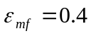
在110℃下空气的有关参数为： 密度=0.898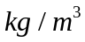，粘度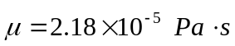，导热系数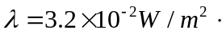℃
所以 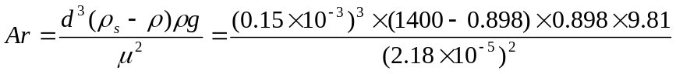=87.53
由和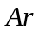值，查李森科关系图得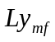=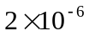
临界流化速度为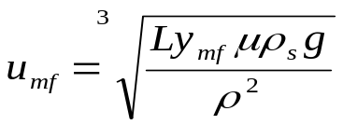=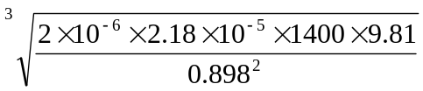
=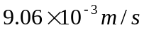
2. 沉降速度的计算
颗粒被带出时，床层的孔隙率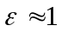。
根据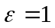及的数值，查李森科关系图可得=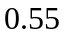
带出速度为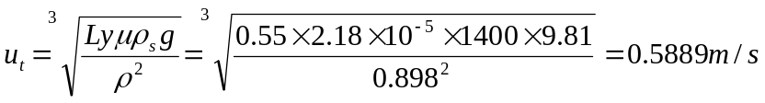
带出速度即为颗粒的沉降速度。
3. 操作流化速度
取操作流化速度为0.7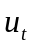
即

3.2流化床层底面积的计算
1、干燥第一阶段所需底面积
表面汽化阶段所需底面积可以按公式
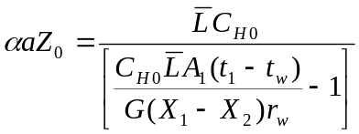
式中，静止时床层高度为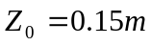。
干空气的质量流速取为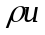，即
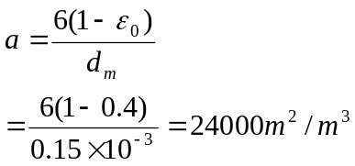
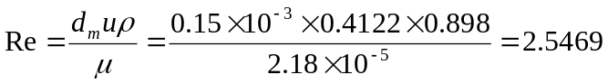
℃
3.51*24000=84240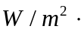℃
由于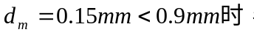所得需要校正，由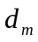从图可查的
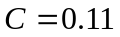。
所以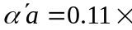84240=9266.4℃
公式即可演变为：
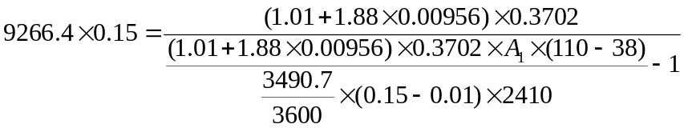
解得=8.394m²
2、物料升温阶段所需底面积
物料升温阶段的所需底面积可以按公式
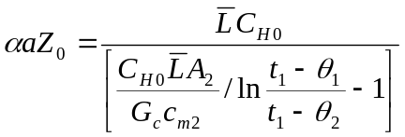
公式中：
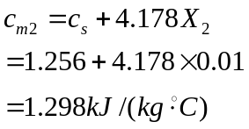
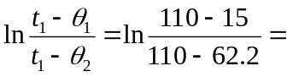0.687
即为：
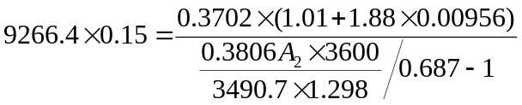
解得=2.272m²
3、床层总面积
流化床层总的底面积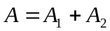=8.394+2.272=10.666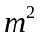

3.3干燥器长度和宽度
今取宽度b=2.4m,长度a=4m,则流化床的实际底面积为9.6m。
沿长度方向在床层内设置5个横向分隔板，板间距约为0.67m.

3.4停留时间
物料在床层中的停留时间为：
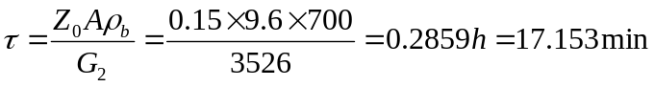

3.5干燥器高度
流化床的总高度分为浓相段高度和分离段高度。流化床在界面以下的区域称为浓相区，界面以上的区域称为稀相区。
1、浓相段高度
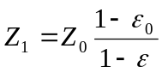
而由式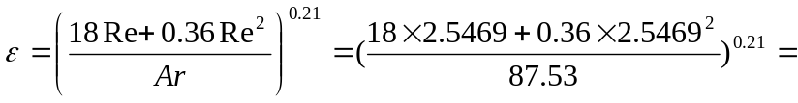0.8822
由此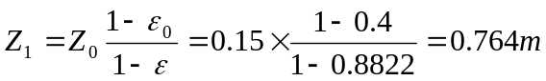
2、分离段高度
对非圆柱形设备，应用当量直径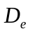代替设备直径D
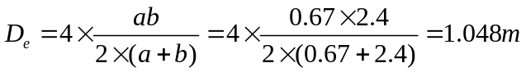
由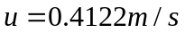以及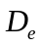=1.048m 从资料查得
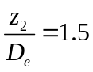
从而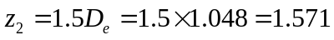m
3、干燥器高度
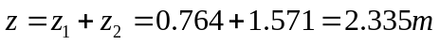
为了减少气流对固体颗粒的带出量，取分布板以上的总高度为2.5m。

3.6 干燥器结构设计
1、布气装置设计
布气装置包括分布板和预分布器两部分。其作用除了支撑固体颗粒、防止漏料以及使气体均匀分布外，还有分散气流使其在分布板上产生较小气泡的作用，以造成良好的起始流化条件与抑制聚式流化床的不稳定性。如图7所示。
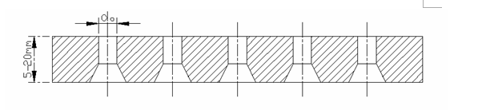
图7 布气装置图
采用单层多孔布气板。
取分布板压降为床层压降的15%。则
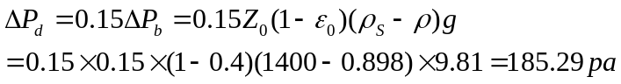
取阻力系数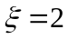，则筛孔气速为：
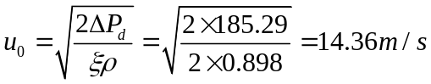
干燥介质的体积流量为：
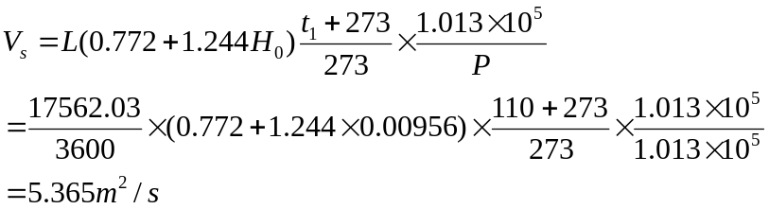
选取筛孔直径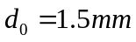，则总筛孔数目为：
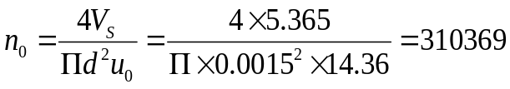个
分布板的实际开孔率为：
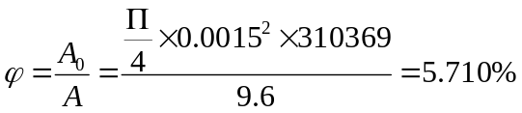
在分布板上筛孔按等边三角形布置，孔心距为：
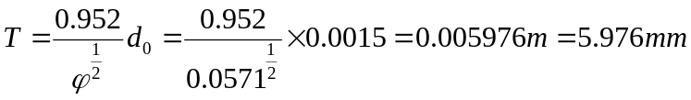
可取T=5.6mm.
预分布器的作用是在分布板前预先把气体分布均匀一些，避免气流直冲分布板而造成局部速度过高，对于大型干燥器，尤其需要装置预分布器。
2、分隔板设计
为了改善气固接触情况和使物料在床层内停留的时间分布均匀，沿长度方向设置5个横向分隔板（板间距约为0.67m）。
隔板与分布板之间的距离为20-50mm,隔板做成上下移动式，以调节其与分布板之间的距离。
分隔板宽2.4m，高4.5m，由5mm厚钢板制造。
3、物料出口堰高h
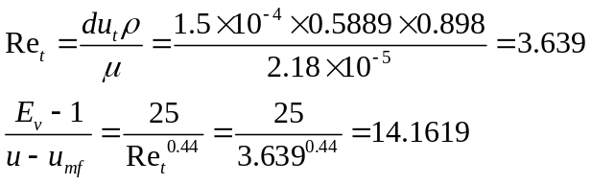
将和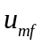代入上式，即可以得到
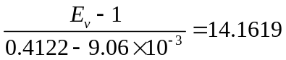
解得：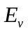=6.7092
以公式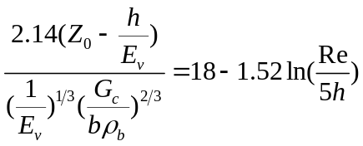计算h的数值
代入相关数据可得：
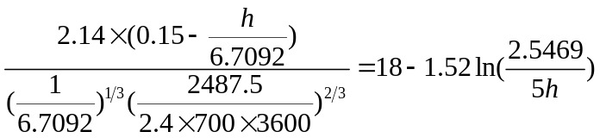
整理上式得到
经试差解得h=0.835m
为了便于调节物料的停留时间，溢流堰的高度设计成可调节结构。

第四章 附属设备的设计与选型

4.1风机的选择
类型：离心式通风机;送风机风量：V₁ ≈ 48600 m³/h;排风机风量：V₂ ≈ 52300 m³/h

4.2气固分离器

1. 选型目的
流化床干燥器出口废气中夹带淀粉细颗粒，为提高产品回收率、防止粉尘污染环境、满足环保排放要求，必须设置气固分离设备。

2. 常用类型对比
旋风分离器：结构简单、无运动部件、阻力适中、维护方便，可分离5 μm 以上颗粒，效率可达90% 以上，适合连续工况。
袋式除尘器：效率更高，但阻力大、易堵塞、投资与运行成本高，一般用于超细粉尘。
湿式洗涤器：需处理废水，易造成物料损失，不适合淀粉干燥。
综合本设计木薯淀粉颗粒、处理量、能耗与投资要求，选用CLT/A（XLT/A）型旋风分离器，单台即可满足排放要求，无需二级除尘。

3. 工作原理
含尘废气由切线方向进入旋风分离器，做高速旋转运动，在惯性离心力作用下，固体颗粒被甩向器壁，沿锥壁下落至料斗；净化后气体由中心排气管排出，实现气固分离。

4. 设计与选型参数
处理气体流量：V₂≈52300 m³/h
气体温度：35℃
气体密度：ρ≈1.15 kg/m³
分离粒径：≥5 μm
入口气速：15～18 m/s
筒体直径：D=2.2 m
型式：CLT/A 型旋风分离器
数量：1 台

5. 选型结论
选用CLT/A 型旋风分离器，可有效分离废气中木薯淀粉细颗粒，产品回收率高、尾气达标排放、设备投资低、运行稳定可靠，满足本干燥系统工艺与环保要求。
在此次设计中采用旋风分离器分离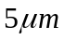以上的PVC粉尘以能达到工艺和环境要求。经考虑，故选用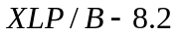型旋风分离器。
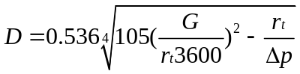
式中为出口空气温度下的密度，即为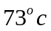时的密度：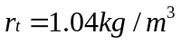，另外取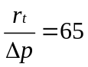。可得
D=2.2m
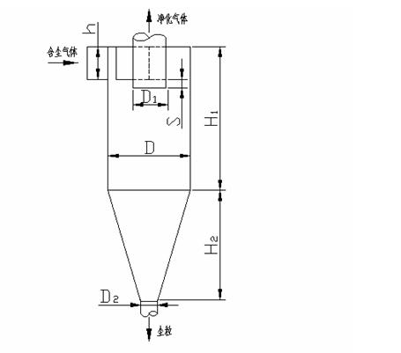
图8 旋风分离器装置图

4.3加料器

1. 选型要求
加料器需满足定量、连续、均匀、密封进料，保证流化床干燥器稳定运行，避免进料波动影响干燥效果。结合木薯淀粉颗粒特性、处理量与操作温度，选择适配的加料装置。

2. 常用加料器对比
圆盘加料器：结构简单，但计量精度低，适用于小批量、要求不高的场合。
螺旋加料器：密封好、计量较准，但易堵塞、不适宜连续大处理量。
旋转叶轮（星形）加料器：定量准确、密封性好、连续稳定、耐高温、体积小，适合颗粒物料连续进料。
喷射加料器：耗气量大、磨损严重，不适合本系统。

3. 选型结果
综合对比，本设计选用星形加料器（旋转叶轮供料器）。

4. 结构与工作原理
星形加料器由壳体、叶轮、减速机、电机组成，电机带动叶轮旋转，物料由上部进入叶轮空腔，随叶轮旋转至下部排出，实现连续、定量、密封加料，可防止干燥器内热风反窜。

5. 选型参数
适用物料：木薯淀粉颗粒
处理能力：匹配干燥系统进料量
叶轮转速：28 r/min
密封形式：结构密封
传动方式：链轮直联
配套减速电机：功率 1.5 kW

6. 选型结论
星形加料器计量准确、运行稳定、密封性好、维护简便，完全满足年产 2.5 万吨木薯淀粉流化床干燥系统的连续进料要求。综上我们选用星形供料装置，如图9所示，且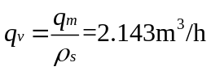，因此可选择其规格和操作参数如下：
规格： 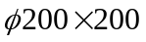
生产能力： 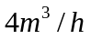
叶轮转速： 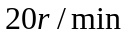
传动方式： 链轮直联
设备质量： 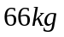
齿轮减速电机： 型号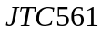
功率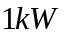
输出转速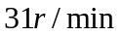
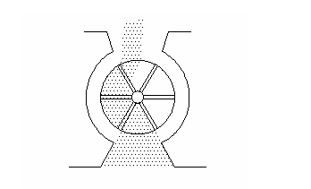
图9 星形供料装置图
- 设计结果列表
项目 |  |  | 符号 | 单位 | 计算数据
绝干物质质量流率 |  |  | 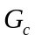 | 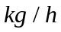 | 3490.70
物料温度 |  | 入口 | 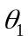 | ℃ | 16
 |  | 出口 | 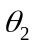 | ℃ | 62.2
气体温度 |  | 入口 |  | ℃ | 110
 |  | 出口 |  | ℃ | 73
气体用量 |  |  |  | 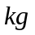绝干气体/ | 17562.03
热效率 |  |  | 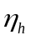 | % | 57.14%
流化速度 |  |  |  | 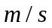 | 0.4122
床层底面积 | 第一阶段 |  |  |  | 8.394
床层底面积 | 加热段 |  |  |  | 2.272
设备尺寸 | 长 |  | a |  | 4
设备尺寸 | 宽 |  | b |  | 2.4
设备尺寸 | 高 |  | Z |  | 2.5
布气板 | 型号 |  |  |  | 单层多孔板
布气板 | 孔径 |  | 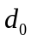 |  | 1.5
布气板 | 孔速 |  | 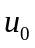 |  | 14.36
布气板 | 孔数 |  | 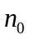 | 个 | 310369
布气板 | 开孔率 |  |  | % | 5.710%
分隔板 | 宽 |  | 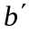 |  | 2.4
分隔板 | 与布气板距离 |  | 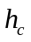 |  | 20-50
物料出口堰高 |  |  |  |  | 0.835
参考资料：
《化工原理》第二版，科学出版社;
《化工原理课程设计》，天津大学技术出版社；
《化工原理设计导论》，成都科技大学出版社；
《先进干燥技术》，T.库德 ，A.S.牟久大著，化学工业出版社；
《化工设计》，黄璐，王保国著，化学工业出版社。

附录

主要参数说明

G1——物料进口量

G2——物料出口量
W ——水分蒸发量
ρs——物料密度
M ——物料干基
L——空气用量
θ1、θ2——物料进出口温度1θ2 θ
t1、t2—-气体进出口温度1 t 2 t
c s——干物料比热s c
Q——热消耗量
ω ——物料湿含量
H ——温度
Re——雷诺数
u ——空气速度
γ ——物料重度
ϕ ——空气相对湿度
ε ——固体床层空隙率
A——床层面积
D——床层直径
φd——分布板开空率
τ ——平均停留时间

